Rigips Die Weiße RB Wohnbauplatte
SAINT-GOBAIN RIGIPS

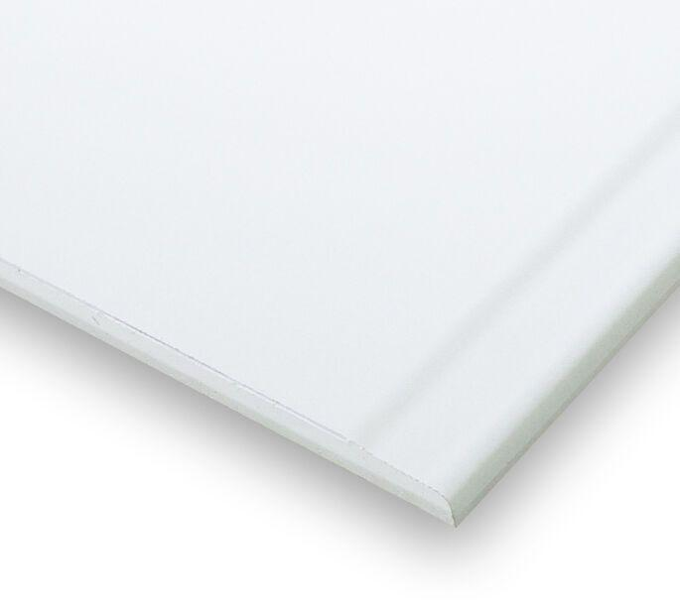Eigenschaften
Produkt
Bauplatte
Werkstoff
Gipskarton
Breite (mm)
1.250,00
Höhe (mm)
12,50
Länge (mm)
2.000,00
Brandverhalten
A2
Wärmeleitfähigkeit (W/(m*K))
0,25
EPD Deklarationsnummer
EPD-BVG-20210344-IBE1-DE

